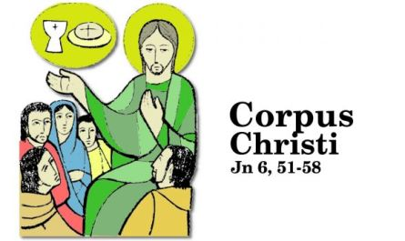

“CANTEMOS

AO AMOR…”

ES

AMOR

**2**

**XUÑO**

**2024**

“A EUCARISTÍA,

FONTE E CUME

DA VIDA CRISTIÁ”